PC电脑支付宝自助充值流程
1 登录支付宝账户（www.alipay.com）， 【应用中心】—【 校园一卡通】，点击【自助充值】
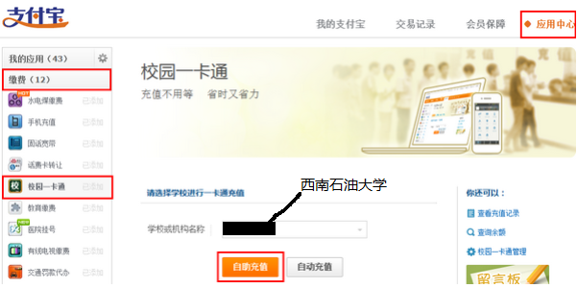
2 如果该账号曾有过充值记录，直接输入充值金额，点击【确定】
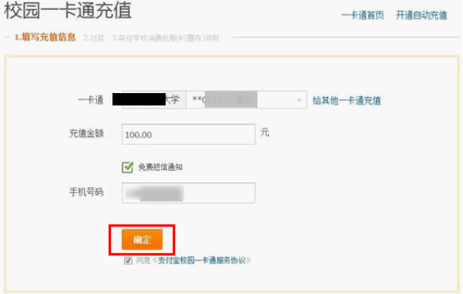
3 如果是首次充值，需要输入卡号、姓名和金额，点击【确定】
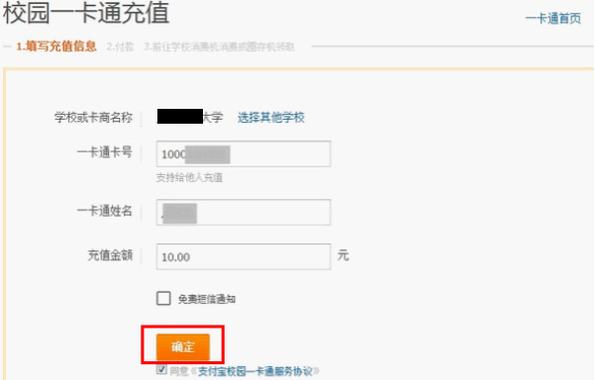
4 进入收银台付款页面选择支付方式支付
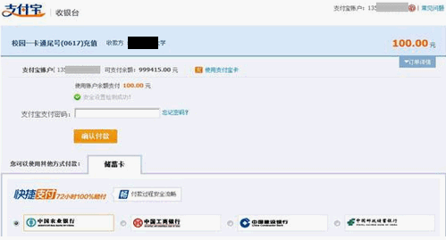
5 付款成功
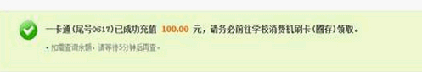
6. 充值成功后，到校内食堂1楼POS机刷卡或到圈存机领款。

